**Lodówka - jako obowiązkowy sprzęt AGD w Twojej kuchni!**

**Stoisz przed zakupem lodówki do swojej kuchni? Bogata oferta sprzętu na rynku sprawi, że nie możesz się zdecydować na konkretny model? Sprawdź na co warto zwrócić uwagę dokonując tego zakupu!**

**Wybór lodówki do potrzeb i preferencji całej rodziny!**

Ciężko sobie wyobrazić tradycyjną kuchnię bez tego wielofunkcyjnego i niezbędnego sprzętu AGD. Mowa o **lodówce**, która z pewnością znajduje się w każdym mieszkaniu czy domu. Przechowywanie produktów spożywczych wymaga zachowania odpowiednich warunków. Dlatego właśnie w roku 1939 wynaleziono pierwsza lodówkę z zamrażalką. Służy nam do dziś! Jednak wciąż producenci zaskakują nowymi funkcjami, aby wyjść na przeciw naszym potrzebom.

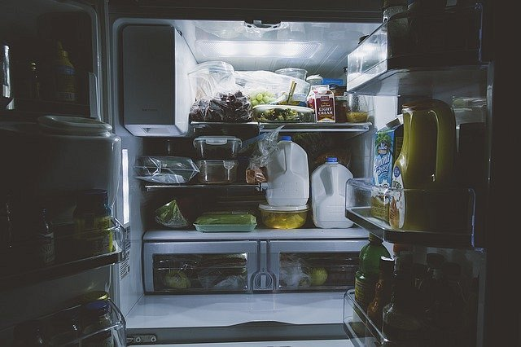

**Jaka lodówka będzie dla mnie odpowiednia?**

To pytanie zadaje sobie z pewnością każdy klient, który chce nabyć ten sprzęt AGD. W ofercie sklepów znajdziemy wiele modeli, które różnią się między sobą parametrami. Dokonując wyboru lodówki warto przede wszystkim dopasować ją wielkości rodziny. Dla singli i par zdecydowanie bardziej sprawdzi się mniejszy model. Wieloosobowe rodziny, ze względu na większe potrzeby żywieniowe powinny wybrać *lodówkę* o większych gabarytach. Wybierając dany model chłodziarki warto też zwrócić uwagę na wielkość zamrażalki. Mogą one być usytuowane na dolnej lub górnej części lodówki.

**O czym warto pamiętać dokonując zakupu lodówki?**

W ofercie można znaleźć modele, które są wyposażone w specjalistyczne uchwyty, dodatkowe podświetlenie wizualne, a nawet ekran dotykowy. Technologia nieustannie pokazuje, że [lodówka](https://www.ceneo.pl/Lodowki#pid=17589) wolnostojąca ma szersze pole manewru niż modele do zabudowy. warto jednak dopasować dany sprzęt do indywidualnych preferencji. Warto zwrócić uwagę na sposób montażu drzwiczek. Warto dopasować ten aspekt do możliwości aranżacyjnych kuchni. W dzisiejszych czasach dokonując zakupu lodówki warto zwrócić uwagę na klasę energetyczną. Aspekt ten decyduje o niższych kosztach rachunków za prąd. Wśród innych elementów, które decydują o wyborze konkretnego modelu jest m.in. samorozmrażanie, funkcja No Frost, system Multi-Airflow czy System Antyfinger Print.